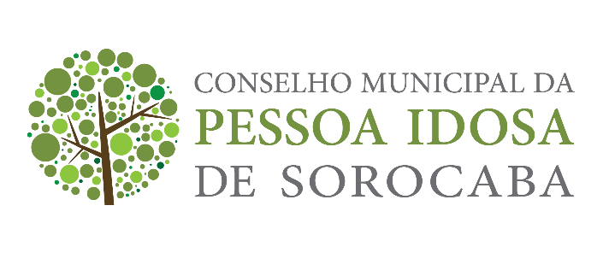

PAUTA 7ª Reunião Ordinária

02 de julho de 2026

1 – Presidente
- Abertura
- Aprovação da ata anterior (5ª Reunião Ordinária)

2 – Secretaria
- E-mails enviados/recebidos
- Oficios enviados/recebidos

3 – Tesouraria
- Apontamentos mensais
- Extrato bancário

4 – Comissão de Visitas e Fiscalizações
- Visitas realizadas

5 – Assuntos Gerais (Presidente)

- Devolutiva da Participação do I Encontro Nacional da Rede de Proteção do Sistema de Garantias de Direitos;
- Devolutiva da Cerimônia e Andamento do Cadastramento e Recadastramento das Instituições;
- Devolutiva do Evento 24/06 – Em alusão Dia Mundial de Conscientização da Violência Contra Pessoa Idosa;
- Resposta e análise jurídica das alterações do Regimento do Conselho Municipal da Pessoa Idosa

